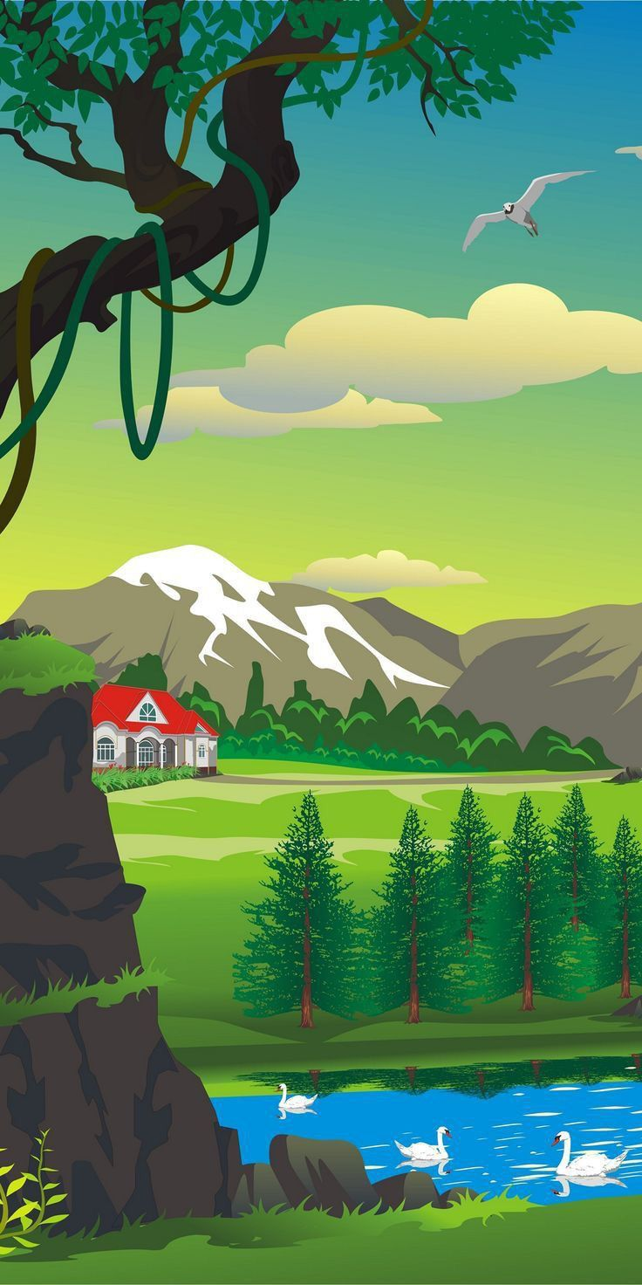J.N ISAAC NEWTON

10DJN0556K

PLAN DE TRABAJO

*MI ENTORNO

*LAS PLANTAS QUE CONOZCO

*LAS ESTACIONES DEL AÑO

*EL CICLO DE LAS PLANTAS

DEL 01-03-23

AL 17-03-23

MTRA. DULCE C. OCHOA

|  |  |  |  |  |  |  |
| --- | --- | --- | --- | --- | --- | --- |
|  |  | | |  | MI ENTORNO | |
| CAMPO O AREA: | | Organizador curricular 1 | Organizador curricular 2 | | APRENDIZAJES ESPERADOS | |
| Lenguaje y comunicación | | Literatura  Participación social | Producción, interpretación e intercambio de narraciones    Producción e interpretación de una diversidad de textos cotidianos | | Comenta, a partir de la lectura que escucha de textos literarios, ideas que relaciona con experiencias propias o algo que no conocía.  Describe personajes y lugares que imagina al escuchar cuentos, fábulas, leyendas y otros relatos literarios.  Produce textos para informar algo de interés a la comunidad escolar o a los padres de familia | |
| Pensamiento matemático | | Numero algebra y variación  Análisis de datos | Numero  Recolección y representación de datos | | Cuenta colecciones no mayores a 20 elementos.  Contesta preguntas en las que necesite recabar datos; los organiza a través de tablas y pictogramas que interpreta para contestar las preguntas planteadas. | |
| Exploración y comprensión del mundo natural y social | | Mundo natural | Exploración de la naturaleza | | Obtiene, registra, representa y describe información para responder dudas y ampliar su conocimiento en relación con plantas, animales y otros elementos naturales.  *comunica hallazgos al observar seres vivos, fenomenos y elementos naturales, utilizando registros propios y registros impresos.  *experimenta con objetos y materiales para poner a prueba ideas y supuestos. | |
| Educación socioemocional | | Colaboración | Inclusión | | Convive, juega y trabaja con distintos compañeros. | |
| Educación física | | Competencia motriz | Desarrollo de la motricidad | | Realiza movimientos de locomoción, manipulación y estabilidad, por medio de juegos individuales y colectivos. | |
| MIERCOLES 01-03-2023  LOS ELEMENTOS DE MI ENTORNO | | | | | | Recursos y materiales |
| INICIO  BIENVENIDA  Recibiré a los niños en la entrada del salón para saludarlos y darles la bienvenida a este día.   * PASE DE LISTA * REVISION DE TAREA * Para iniciar inivitaré a los niños a salir al patio de la escuela y pedirls que observen con atención los elementos que hay en el entorno inmediato. Propiciar que identifiquen colores, intensidad, variaciones, por ejemplo, en las hojas, rocas,etc. * Les entregaré una hoja de registro para que anoten lo que observan en el entorno de la escuela. (Pediré que lo hagan en forma de lista para que sigan reforzando el conocimientos y uso de los portadores de textos), para esto les mencionaré que vamos a hacer una lista y deben de colocar los numeros (le smostrare como) y en cada numerod eben de registrar lo que observan ya sea con letras o dibujos y de acuerdo con sus posibilidades. Orientare a quienes los vayan requieriendo para que ordenen sus ideas en la lista solicitada.   DESARROLLO  PAUSA ACTIVA: El juego de las estatuas de marfil (de 10 a 15 minutos).   * Regresar al aula y comenataremos lo que observamos en la escuela, escribire una lista de todas las ideas que los niños vayan manifestando para hacer una lista grupal. * Daremos lectura a la lista entre todos y pediré a los niños que complementen. * Mientras ellos hacen el recorrido habre pedido que tambien vayan recogieno rocas, hojas secasm varitas de arboles para que despues juguemos con ellas. * Con el material recolectado y otro que previmante tendre preparado les colocare en las mesas diversos materiales y les pedirñe que me ayuden a organizarlos para contarlos. Dejare que ellos los organicen y los cuenten para ver las estrategias que utilizan, se realizara el conteo y registro de materiales.   Cierre   * Retroalimentación sobre la jornada de hoy ¿Qué hicimos?, ¿Qué aprendí?, ¿Qué me costó trabajo hacer?, Esta semana trabajaremos con el diario de clase donde iremos registrando lo que vamos haciendo y se utilizara como instrumento de evaluación. | | | | | | Hojas de registro  Lápices  Lamina de papel bond  Listones |
| JUEVES 02-03-23  LAS PLANTAS DE MI COMUNIDAD | | | | | | Recursos y materiales |
| Inicio  Para empezar bien el día, jugamos en el patio, realizaremos ejercicios y nos apoyaremos de la música de diversas canciones que implican que muévanos el cuerpo.  Jugaremos a vuelen palomitas.   * PASE DE LISTA   Desarrollo   * Para comenzar la sesión recordaremos los elementos de la naturaleza que observaron el dia anterior, se les mencionara que deberan de registar lo que observaron en el entorno utilizando una hoja blanca * Después de un rato compartir sus creaciones a sus compañeros. * Continuaremos dialogando acerca de lo que invetigaron en casa a traves de la preguntas; * ¿Qué hay en la comunidad?, * ¿Qué tipo de plantas conocen? * ¿Cuál es su nombre? * ¿Qué es la primavera? * Registraré todas las ideas de los niños, tambien se hablara acerca del clima que hay en esta temprada asi como de el tipo de ropa que hay que usar, etc.   PAUSA ACTIVA: Saldremos al patio paran jugar el juego “Conejos y conejeras” (de 10 a 15 minutos).  Cierre   * Retroalimentación sobre la jornada de hoy ¿Qué hicimos?, ¿Qué aprendí?, ¿Qué me costó trabajo hacer?, Esta semana trabajaremos con el diario de clase donde iremos registrando lo que vamos haciendo y se utilizara como instrumento de evaluación. * TAREA: investigar cuales son las estaciones del año   DESPEDIDA | | | | | | Flores de papel con nombres de los niños  Maceta gigante  Lamina de papel bond  Libretas  Lapiceras |
| VIERNES 03-03-23  HAGAMOS ARTE | | | | | |  |
| INICIO   * Organizados en grupo, salimos a dar una vuelta a la comunidad, con el objetivo de observar la naturaleza. * Cada alumno registra lo que observa en su libreta.   DESARROLLO   * Al regreso a la clase compartirán lo que observaron, tomando turnos para que este mas organizada la participación. * Una vez que lo comparten en clase, se elaborará un cartel grupal en el que participen todos pintando algo sobre la naturaleza que observaron.   CIERRE   * Expondrán su trabajo ante sus madres de familia, trataran de ubicarse en los lugares y ver qué es lo que observan, plantas, animales, como se ve el cambio de clima. * Realizaremos una evaluación de manera de preguntas y respuestas en las que participen todos los alumnos. | | | | | |  |
| LUNES 06-03-23  CONOZCO LAS ESTACIONES DEL AÑO | | | | | | Recursos y materiales |
| INICIO  BIENVENIDA  Recibiré a los niños en la entrada del salón para saludarlos y darles la bienvenida a este día.  Como primera actividad, organizados en círculo vamos a retroalimentar la tarea que investigaron en casa para rescatar los saberes previos de los alumnos en cuanto a las estaciones del año.  DESARROLLO  PAUSA ACTIVA: El juego de la vivobra de la mar (de 10 a 15 minutos).  Los alumnos trabajaran en una hoja grafica, donde se encuentra plasmados 4 arboles, y los alumnos tendran que decorar cada uno como debe de ser, utilizaran el material que ellos deseen y los colores que gusten. Todos trabajaran con esta actividad.  Se revisara la actividad en grupo y veremos como les quedaron sus actividades.  ACTIVIDAD PERMANENTE: LECTURA mencionaré a los niños que vamos a ir a la biblioteca de la escuela a leer un cuento, elegiré a uno de los niños para que escoja el cuento que quieren que lea y comenzaremos a dar lectura de este haciendo énfasis en partes importantes del cuento, les entregare sus hojas de reportes de lectura para que puedan hacer su registro con apoyo de la docente y después lo puedan compartir. | | | | | | Libretas  Papel crepe  Cuento |
| MARTES 07-03-23  HACEMOS CLASIFICACIONES | | | | | | Recursos y materiales |
| INICIO  BIENVENIDA  Recibiré a los niños en la entrada del salón para saludarlos y darles la bienvenida a este día.   * PASE DE LISTA * El día de hoy se retroalimentara la actividad del día anterior * El día de hoy les comentare que seguimos con el tema de las estaciones del año, pero este día ellos tendrán que clasificar diferentes objetos, apoyándose de recortes y de los 4 cuadros diferentes.   DESARROLLO  Una vez que terminen la actividad, se revisara la actividad de manera individual, yo iré nombrando las imágenes que corresponden a cada estación y ellos irán revisando si estan en la manera correcta.  Saldremos a realizar una actividad al patio, jugando a vuelen palomitas.  CIERRE   * Realizaremos un circulo en el que participaremos escuchando lectura de un cuenta elegido por Caleb. * Revisare las hojas de la conducta y se las daré a las madres de familia. | | | | | | IMÁGENES DE LAS ESTACIONES  OBJETOS DIFERENTES DE CADA ESTACION  PEGAMENTO  LIBRETA |
| JUEVES 09-03-23  CUIDAMOS LAS PLANTAS Y FLORES DE NUESTRO ENTORNO | | | | | | Recursos y materiales |
| Inicio  BIENVENIDA  Recibiré a los niños en la entrada del salón para saludarlos y darles la bienvenida a este día.   * PASE DE LISTA: En la entrada del aula estarán pegadas flores de colores con los nombres de los niños escritos en ellas, pediré que busquen su flor para que pasen al aula. * Una vez dentro y cada uno con su flor deberán de pegarla en la maceta gigante que estará colocada en el pizarrón para registrar la asistencia de niños y niñas con el conteo de las flores.   Desarrollo   * Para iniciar les pedirá que saquen la fruta que y trajeron de casa y platicar acerca de que en esta temporada de primavera hay una gran variedad de frutas que pueden consumir y que les benefician. * Pediré que todos pasen a colocar su fruta en una mesa, solo se les dará esa consigna sin decirles como las coloquen, puede ser que los niños las acomoden juntas cada fruta o en desorden. Ahora les pediré que observen y me digan ¿Cuántas frutas hay?, observar lo que hacen para darme esa respuesta. * Les diré que vamos a jugar un poco les planteare situaciones como:   Necesitamos darle una fruta a cada niño (hacer una fila de 7 alumnos), se le indicará a un alumno que vaya por la cantidad de frutas que necesita para que cada niño tenga una fruta, el alumno de acuerdo con sus posibilidades deberá de resolver la situación. Posteriormente pediré que registren las cantidades de frutas que hay, ellos deberán de hacer el registro de acuerdo sus conocimientos previos ya sea utilizando marcas, dibujos de las frutas o números.  CIERRE   * Comparar los registros y verificar que lo hicieron con las cantidades correctas.   RELAJACION; de regreso del recreo esta semana vamos a realizar movimientos de relajación con la canción “música clásica para niños” <https://youtu.be/7JK78-Mk_Ng>   * Ahora invitaré a los niños a salir al patio y revisar las condiciones en las que están las plantas de nuestra escuela, si necesitan agua o están bien hidratadas, después de observar lo comentaremos que nos vamos a encargar de todos los días salir a regar las plantas para que estén en buenas condiciones y puedan seguir viviendo, organizaremos un cronograma donde colocaremos los nombres de los niños que les toca regar cada día. | | | | | | Flores de papel con nombres de los niños  Maceta gigante  Frutas  Hojas blancas para registrar cantidades |
| VIERNES 10-03-23  FRUTAS DE TEMPORADA | | | | | | Recursos y materiales |
| INICIO  BIENVENIDA  Recibiré a los niños en la entrada del salón para saludarlos y darles la bienvenida a este día.   * PASE DE LISTA: En la entrada del aula estarán pegadas flores de colores con los nombres de los niños escritos en ellas, pediré que busquen su flor para que pasen al aula. * Una vez dentro y cada uno con su flor deberán de pegarla en la maceta gigante que estará colocada en el pizarrón para registrar la asistencia de niños y niñas con el conteo de las flores.   DESARROLLO   * Para comenzar mostraré al grupo dos obras y les pediré que observen las obras de Frida Kahlo “Naturaleza muerta con perico y Naturaleza viva la vida”. * Se les pedirá que observen si alguna fruta de las que trajeron y preguntarles ¿es igual a la de alguna de estas pinturas? Comentar sus ideas. * Proponerles utilizar variedad de pinturas para crear una, puede ser reproducir alguna de las pinturas de Frida Kahlo o armar una con las frutas de los niños y reproducirla o también podrá ser pintar su fruta, ellos decidirán qué es lo que quieren crear. * Exponer las obras a la comunidad escolar.   CIERRE  PAUSA ACTIVA: El juego de las sombras: todos colocados en el patio buscar sus sombras, posteriormente pedirles que van a tratar de pisar la mayor cantidad de sobras que puedan.   * Posteriormente jugaremos al dado de la primavera, cada alumno lanza el dado y deberá decir una fruta o elemento de la naturaleza con la letra que le toque. Para apoyarlos se podrán colocar imágenes de frutas y elementos de naturaleza. * Dibujar los elementos que vayan mencionando en sus libretas.   ACTIVIDAD PERMANENTE: LECTURA mencionaré a los niños que vamos a ir a la biblioteca de la escuela a leer un cuento, elegiré a uno de los niños para que escoja el cuento que quieren que lea y comenzaremos a dar lectura de este haciendo énfasis en partes importantes del cuento, les entregare sus hojas de reportes de lectura para que puedan hacer su registro con apoyo de la docente y después lo puedan compartir.   * Ahora invitaré a los niños a jugar a formar colecciones de flores, les iré pidiendo cierta cantidad para formar una colección por ejemplo; vamos a hacer una colección de 8 flores, una colección de 5 flores, etc. * Después del juego en su libreta deberán formar algunas colecciones y pegar la cantidad de flores que les solicite. * Invitar a los niños a hacer un coctel de frutas de temporada con las frutas que trajeron. | | | | | | Flores de papel con nombres de los niños  Maceta gigante  Pinturas   * Frida Kahlo “Naturaleza muerta con perico y Naturaleza viva la vida”.   Libretas  Dado  Lapiceras |
| * Posteriormente los invitaré a leer el cuento “Juan y los frijoles mágicos”, para esto les pediré que se sienten en círculo y escuchen atentamente la historia, después de escucharla comentaremos sobre lo que pasó cuando la mamá de Juan lanzó los frijoles al piso orientando sus respuestas hacía que germinaron los frijoles, ahora les preguntaré ¿a ustedes les gustaría ver cómo germinar un frijol?, comentar sus respuestas y ahora entregarles material para que hagan su germinador, les entregaron un vasito algodón y algunos frijoles para que lo hagan finalmente deberán de humedecerlo y los colocaremos en un lugar especial del aula donde todos los días iremos observando los cambios que tiene. | | | | | |  |
| LUNES 13-03-23  UNA PLANTITA | | | | | | Recursos y materiales |
| INICIO  BIENVENIDA  Recibiré a los niños en la entrada del salón para saludarlos y darles la bienvenida a este día.   * PASE DE LISTA * REVISION DE TAREA (UNA PLANTA) * Doy la bienvenida * HONORES A LA BANDERA * despues damos un recorrido en el preescolar con el objetivo de observar cómo van cambiando las plantas   DESARROLLO  En el salón dialogamos sobre lo que observamos afuera, y los niños pondrán mucha atención a su planta, la describirán, como es, completamente bien.  4 niños voluntariamente nos presentaran su planta, rescataremos, tres cuestionamientos  ¿Qué tienen?  ¿Qué necesitan?  ¿Qué nos dan?  Registrare las respuestas en el pizarrón  CIERRE  Para terminar con esta actividad, contare un cuento sobre las plantitas  Y realizaran una actividad grafica en la que ayudaran a Juan a pegar los elementos que necesitan las plantas para crecer.  Tarea: investigar cual es el ciclo de vida de una planta. | | | | | | Bandera  Una planta  Imágenes |
| MARTES 14-03-23  CICLO DE VIDA DE LAS PLATAS | | | | | | Recursos y materiales |
| INICIO  Daré la bienvenida a los alumnos  Pase de lista   * Organizados en grupo, pasaremos al patio a realizar ejercicio apoyándonos de música variada. * Una vez estando en el grupo, les mostrare un video sobre el ciclo de vida de las plantas * Una vez que se observe se comenta sobre lo mas relevante. * Preguntas importantes ¿Cuál es el ciclo de la vida?   DESARROLLO  Los alumnos experimentaran en base a lo vivido, como han visto que las plantas cambian.  En el pizarrón los alumnos participarán algunos dibujando y explicando según el video cómo será el ciclo de vida de una planta.  CIERRE  Saldremos al patio, los niños revisaran sus plantas para que les pongan agua y luego haremos una comparación entre las plantas de todos.  En círculo, se cometa y se analizara cuáles son las cosas en las que son similares o diferentes.  Hare inca pie en que todas las plantas son diferentes. Dejándoles claro que únicamente todas tienen el mismo ciclo de vida. | | | | | | Video  Libreta  Crayolas  Plantas  Pizarrón |
| MIERCOLES 15-03-23  TIPOS DE PLANTAS | | | | | | Recursos y materiales |
| INICIO   * BIENVENIDA * PASE DE LISTA * REVISION DE TAREA * Daré la bienvenida a los alumnos haciendo el juego de “DONAS DONITAS” * El día de hoy los alumnos aprenderán a utilizar las gráficas usando números y plantas diferentes.   DESARROLLO  Se elabora una gráfica, en la que los alumnos me dictaran o me dirán que tipo de plantas hay en el preescolar, todos los que ellos conozcan.  Una vez que los tengo elaborare una gráfica, dibujando lo que los niños me dicten. Una vez terminada la gráfica, ellos la copiaran.  Luego saldrán al patio para verificar cuantos árboles o plantas de las que ellos dictaron hay, pueden escribir el número o bien pueden dibujar.  CIERRE  Para terminar con la actividad revisare como fue su trabajo. Observar que estrategias utilizaron y como lo hicieron.  Jugaremos a las adivinanzas  Revisare su hoja de conducta  Tarea: realizar el germinado del frijol | | | | | | LIBRETAS  PIZARRON |
| JUEVES 16-03-23  EL GERMINADO DEL FRIJOL | | | | | |  |
|  | | | | | |  |
| Inicio  BIENVENIDA  Recibiré a los niños en la entrada del salón para saludarlos y darles la bienvenida a este día.   * PASE DE LISTA: En la entrada del aula estarán pegadas flores de colores con los nombres de los niños escritos en ellas, pediré que busquen su flor para que pasen al aula. * Una vez dentro y cada uno con su flor deberán de pegarla en la maceta gigante que estará colocada en el pizarrón para registrar la asistencia de niños y niñas con el conteo de las flores.   Desarrollo   * Para comenzar mencionarles a los niños que la Primavera ya está a punto de llegar y para recibirla vamos a decorar nuestro salón, en primer lugar vamos a hacer algunas mariposas con platos de cartón, les entregaré un plato para que lo decoren como una mariposa como se observa en el ejemplo o si apoyando si es que lo requieren, una vez terminada las mariposas las colocaremos volando en el salón. * Ahora invitaré a los niños a observar nuestros germinadores y comentar qué es lo que ha pasado con ellos así como de hacer un registro de cómo es que ha ido creciendo este registro se realizará en su libreta todos los días.   PAUSA ACTIVA: Escuchar y bailar la canción “La orquesta de animales” de cricrí <https://youtu.be/ZyDe0wPB_ng>  DESAYUNO  RECREO  RELAJACION; de regreso del recreo esta semana vamos a realizar movimientos de relajación con la canción “música clásica para niños” <https://youtu.be/7JK78-Mk_Ng>   * Ahora les mencioné a los niños que vamos a comentar lo que escucharon en la canción de la orquesta de los animales, conocen alguno de los instrumentos que tocaban en la canción, como cuáles, comentar los instrumentos musicales que los niños reconocen e identifican. * Para que puedan observar mejor les pondré el vídeo de la canción en donde se observan los instrumentos para ver si es que ellos los conocen o los identifican. * Les mencionaré que vamos a elaborar nuestros instrumentos musicales con ayuda de nuestras familias para poder hacer el baile y la orquesta de animales en la primavera. * Pedir que registren en sus libretas algunos instrumentos musicales que conozcan.   TAREA: en familia escuchar la canción de la orquesta de animales y seleccionar un instrumento musical para elaborarlo en casa con material reciclado y lo puedan llevar al día siguiente.  ACTIVIDAD PERMANENTE: LECTURA mencionaré a los niños que vamos a ir a la biblioteca de la escuela a leer un cuento, elegiré a uno de los niños para que escoja el cuento que quieren que lea y comenzaremos a dar lectura de este haciendo énfasis en partes importantes del cuento, les entregare sus hojas de reportes de lectura para que puedan hacer su registro con apoyo de la docente y después lo puedan compartir.  DESPEDIDA | | | | | | Flores de papel con nombres de los niños  Maceta gigante    Platos de cartón  Pinturas  Pinceles  Música |
| sesión 10. “La orquesta de animales” | | | | | | Recursos y materiales |
| Inicio  BIENVENIDA  Recibiré a los niños en la entrada del salón para saludarlos y darles la bienvenida a este día.   * PASE DE LISTA: En la entrada del aula estarán pegadas flores de colores con los nombres de los niños escritos en ellas, pediré que busquen su flor para que pasen al aula. * Una vez dentro y cada uno con su flor deberán de pegarla en la maceta gigante que estará colocada en el pizarrón para registrar la asistencia de niños y niñas con el conteo de las flores.   Desarrollo   * Para comenzar comentaré con los niños hacer un juego con flores, en el suelo estarán colocadas flores de fomi con los números escritos del uno al 10 o más si su rango de conteo es más amplio, así como se ve en el ejemplo, para este juego utilizaremos un dado al lanzarlo deberán de avanzar su mariposa, cada uno de los alumnos deberá de tener una mariposa de un color diferente hechas también con fomi, ganará el primer niño que llegue hasta el último número de la fila de flores. podremos jugar durante un tiempo entre los niños mantengan la atención y el interés. * Ahora comentaré con los niños que es momento de que nos muestren los instrumentos musicales que trajeron de casa, comenzaremos con un desfile de instrumentos queremos dentro del aula, cada uno nos explicará cómo se llama su instrumento y como suena. * PAUSA ACTIVA; saldremos al patio a jugar el juego del espejo (de 10 a 15 minutos).   DESAYUNO  RECREO  RELAJACION; de regreso del recreo esta semana vamos a realizar movimientos de relajación con la canción “música clásica para niños” <https://youtu.be/7JK78-Mk_Ng>   * Posteriormente pondré a los niños el video Los instrumentos musicales <https://youtu.be/0cXfbb39VQ4> pediré que lo observen atentamente y después que identifiquen en donde sale su instrumento para ver cómo es que suena. * Ahora les pondré la canción de la orquesta de animales de cri cri y les pediré que cuando se hagan su instrumento ellos bailen y simulen tocar su instrumento musical, en caso de que su instrumento no aparezca ahí lo podremos integrar al baile. * Jugaremos durante un rato a la orquesta musical y le presentaremos con niños de otros salones. * Continuaremos enseñando nuestra orquesta para la presentación del festival de primavera.   ACTIVIDAD PERMANENTE: LECTURA mencionaré a los niños que vamos a ir a la biblioteca de la escuela a leer un cuento, elegiré a uno de los niños para que escoja el cuento que quieren que lea y comenzaremos a dar lectura de este haciendo énfasis en partes importantes del cuento, les entregare sus hojas de reportes de lectura para que puedan hacer su registro con apoyo de la docente y después lo puedan compartir.  DESPEDIDA | | | | | | Flores de papel con nombres de los niños  Maceta gigante    Instrumentos musicales elaborados en casa |

EVALUACIÓN DEL PROYECTO “Descubro la primavera en mi comunidad” RUBRICA

|  |  |  |  |  |
| --- | --- | --- | --- | --- |
| Área de desarrollo personal y social: ARTES | | | | |
| ORGANIZADOR CURRICULAR 1: expresión artística | | ORGANIZADOR CURRICULAR 2: Familiarización con los elementos del arte. | | |
| * APRENDIZAJE ESPERADO: Reproduce pinturas o esculturas que haya observado. /Combina colores para crear nuevos colores y tonalidades. | | | | |
| Nombre del alumno: | Nivel de desempeño | | | |
| Sobresaliente | Satisfactorio | Básico | Insuficiente |
| Hace mezcla de colores y reconoce como obtener tonalidades agregando otros colores, identifica en loe elementos de su entorno colores y tonos de color. | Reconoce en los elementos de la naturaleza tonos y experimenta con colores para obtenerlos. | Mezcla colores para obtener otros y logra identificar colores y algunos tonos de color. | Requiere continuar familiarizándose con los elementos de las artes en cuanto a la pintura y colores. |
|  |  |  |  |  |
|  |  |  |  |  |
|  |  |  |  |  |
|  |  |  |  |  |
|  |  |  |  |  |
|  |  |  |  |  |
|  |  |  |  |  |
|  |  |  |  |  |
|  |  |  |  |  |
|  |  |  |  |  |
|  |  |  |  |  |
|  |  |  |  |  |
|  |  |  |  |  |
|  |  |  |  |  |
|  |  |  |  |  |
|  |  |  |  |  |
|  |  |  |  |  |
|  |  |  |  |  |
|  |  |  |  |  |
|  |  |  |  |  |
|  |  |  |  |  |
|  |  |  |  |  |
|  |  |  |  |  |
|  |  |  |  |  |
|  |  |  |  |  |
|  |  |  |  |  |
|  |  |  |  |  |

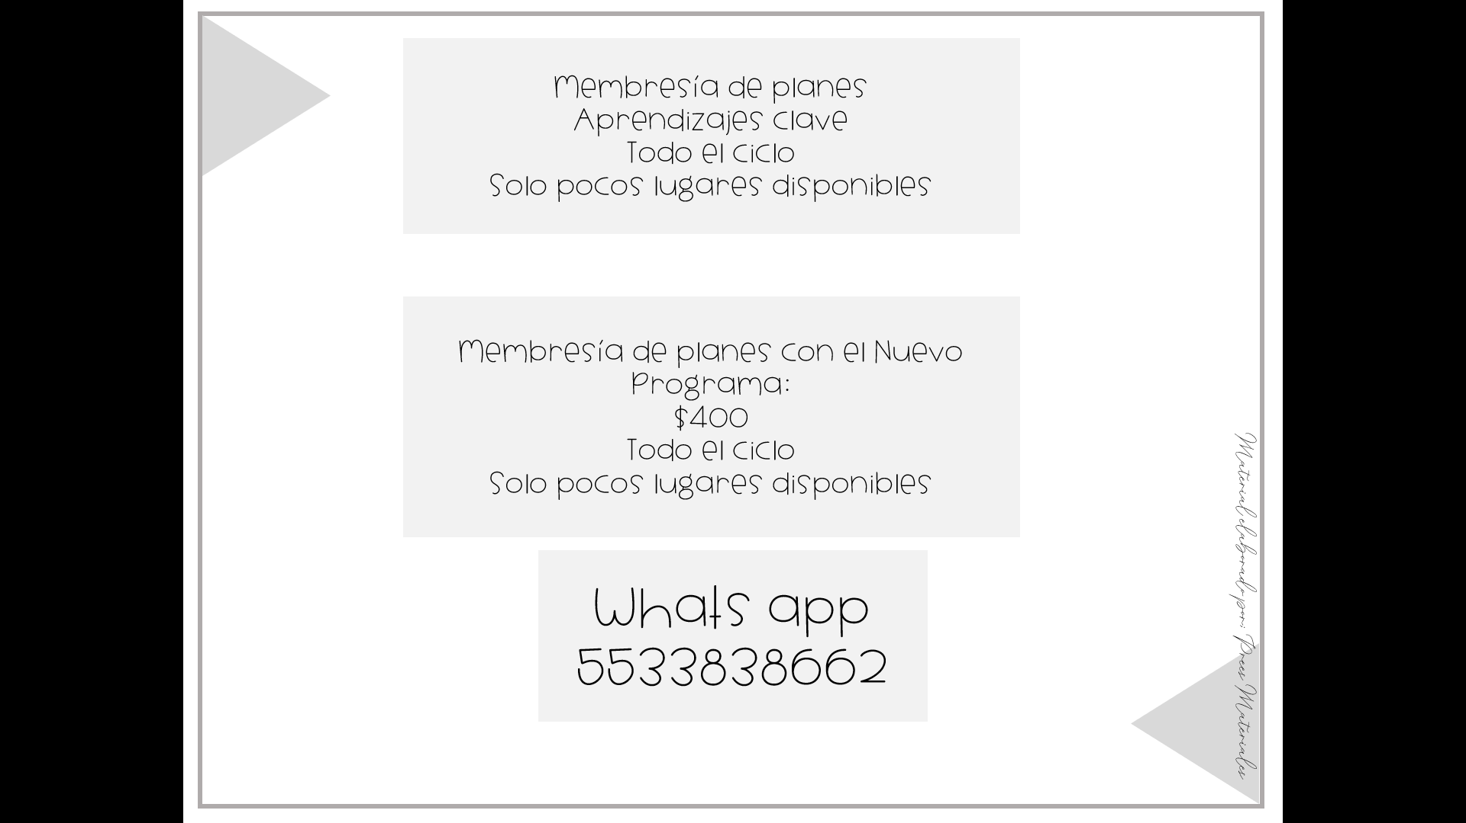

Material de uso personal

Favor de no compartir en redes sociales ya que será reportado

Mil gracias por valorar mi trabajo y tu compra.